.

Alla C.A. - Dirigente Scolastico

OGGETTO: RICHIESTA INSERIMENTO TRA I FORNITORI

La Direttiva Viaggi srl, Tour Operator presente su MEPA, specializzato da oltre 25 anni nell’organizzazione di viaggi d’istruzione, stage linguistici e PON in Italia e all’estero; chiede di essere inserito nel vostro registro fornitori per la fornitura dei viaggi d’istruzione per l’anno scolastico 2023-2024

Latina, 13 Settembre 2023

Distinti Saluti
L’ Amministratore
Dott. Stefano Roccato

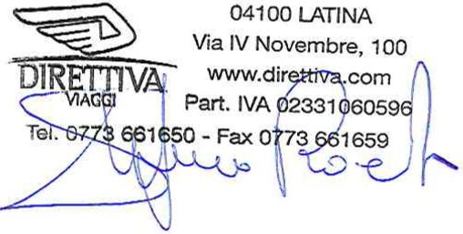

DIRETTIVA VIAGGI E’ UN TOUR OPERATOR ASSOCIATO FIAVET

